بسمه تعالی

به استحضار همکاران متقاضی طرح مسکن دانشگاهیان می رساند مطابق راهنمای زیر در سامانه ملی مسکن اقدام به ثبت نام فرمائید:

فایل راهنما

در مرحله اول ثبت برای همکارانی که اسامی آنها در اختیار وزارت علوم قرار گرفته در سامانه ملی مسکن در بخش **درخواست مسکن** عنوان **مسکن اقشار** در کارتابل آنها درج شده است**.**

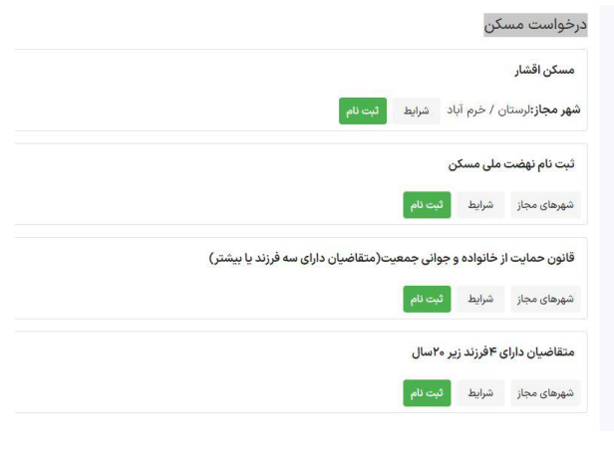

اگر در طی مراحل ثبت نام مسکن ملی عنوان **مسکن اقشار** در بخش **درخواست مسکن** کارتابل همکاران وجود نداشت به منزله عدم معرفی آنهاست. این همکاران اطلاعات ذیل را از طریق سامانه اداری برید برای آقای حجت­اله بیرانوند شاغل در مدیریت بودجه ارسال نمایید.

